2016 Kasım ayında kurulan şirket sayısında bir önceki aya göre %3,99 artış oldu.
- Bir önceki aya göre kurulan şirket sayısında %3,99, kurulan gerçek kişi ticari işletme sayısında %12,46, kurulan kooperatif sayısında %37,50 oranlarında artış olmuştur.
- Bir önceki aya göre kapanan şirket sayısında %9,16, kapanan gerçek kişi ticari işletme sayısında %33,20 artış ve kapanan kooperatif sayısında %16,81 oranlarında azalış olmuştur.
Kapanan şirket sayısında geçen yılın aynı ayına göre % 47,80 artış oldu.
- 2016 yılı Kasım ayında, 2015 yılı Kasım ayına göre kurulan şirket sayısında %1,28 oranında, kurulan gerçek kişi ticari işletme sayısında %0,97 ve kurulan kooperatif sayısında %4,76 oranında artış olmuştur.
- 2016 yılı Kasım ayında, kapanan şirket sayısı 2015 yılı yılının aynı ayına göre %47,80, kapanan kooperatif sayısında %10,59 oranında ve kapanan gerçek kişi ticari işletme sayısında %83,32 oranında artış olmuştur.
2016 yılı ilk 11 ayında kurulan şirket sayısı, 2015 yılının aynı dönemine göre %2,79 azaldı.
- 2016 yılının 11 aylık döneminde, 2015 yılının aynı dönemine göre kurulan şirket sayısı %2,79, kurulan gerçek kişi ticari işletme sayısında %12,50 ve kurulan kooperatif sayısında %14,56 oranında azalış olmuştur.
- Aynı dönemler için kapanan şirket sayısı %9,53, kapanan kooperatif sayısında %18,16 oranında azalış, kapanan gerçek kişi ticari işletme sayısında %1,68 artış gözlenmiştir.

2016 Ekim Ayı Genel Görünümü
İlan Türü | Şirket Türü | KASIM  2016 | EKİM  2016 | Bir Önceki  Aya Göre  Değişim (%) | KASIM  2015 | Bir Önceki  Yıla Göre  Değişim (%) | OCAK-KASIM Arası
 |  |  |  |  |  |  | 2015 | 2016 | Değişim (%)
Kurulan | Şirket | 5.526 | 5.314 | 3,99 | 5.456 | 1,28 | 60.583 | 58.891 | -2,79
Kurulan | Kooperatif | 66 | 48 | 37,5 | 63 | 4,76 | 824 | 704 | -14,56
Kurulan | Gerçek Kişi Tic. İşl. | 3.429 | 3.049 | 12,46 | 3.396 | 0,97 | 41.957 | 36.713 | -12,5
Tasfiye | Şirket | 667 | 1.157 | -42,35 | 1.138 | -41,39 | 10.566 | 10.923 | 3,38
Tasfiye | Kooperatif | 40 | 72 | -44,44 | 99 | -59,6 | 1.467 | 1.381 | -5,86
Kapanan | Şirket | 1.073 | 983 | 9,16 | 726 | 47,8 | 10.285 | 9.305 | -9,53
Kapanan | Kooperatif | 94 | 113 | -16,81 | 85 | 10,59 | 1.377 | 1.127 | -18,16
Kapanan | Gerçek Kişi Tic. İşl. * | 2.363 | 1.774 | 33,2 | 1.289 | 83,32 | 17.151 | 17.439 | 1,68
* Kurulan gerçek kişi ticari işletmesi sayısı adi ortaklıkları da içermektedir. 2016 yılı Kasım ayında 3.429 gerçek kişi ticari işletmesi kurulmuştur, hiç adi ortaklık yapılmamıştır.
* * Kapanan gerçek kişi ticari işletmesi sayısı, yapılan tebligatlarla ticari faaliyeti bulunmadığı tespit edilen gerçek kişi ticari işletmesinin kayıtlarının ilgili Ticaret Sicil Müdürlükleri tarafından Ticaret Sicilİ Yönetmeliğinin 51. maddesine istinaden re’sen silinen işletmelerini kapsamamaktadır. 2016 yılı Kasım ayında 282, Ocak-Kasım döneminde 9.320 gerçek kişi ticari işletmesi re’sen kapatılmıştır.

2016 Kasım ayında şirket kuruluşu gerçekleşmeyen il yoktur. Buna karşılık Bayburt, Bartın ve Ardahan’da 1’er şirket kuruluşu gerçekleşmiştir.
- 2016 yılı Kasım ayında kurulan toplam 5,592 şirket ve kooperatifin %80,22’si limited şirket, %18,55’i anonim şirket, %0,1’i ise kooperatiftir. Şirket ve kooperatiflerin %37,82’si İstanbul, %10,87’si Ankara, %6,26’si İzmir’de kurulmuştur.

2016 Kasım ayında kurulan şirketlerin sermayelerinin toplamı, bir önceki aya göre 2,88 katı artmıştır.
- 2016 yılı ilk 11 ayında toplam 59.595 şirket ve kooperatif kurulmuştur. Bu dönemde kurulan toplam 47.605 limited şirket, toplam sermayenin %36,01’ini, 11.272 anonim şirket ise %63,97’sini oluşturmaktadır. Kasım ayında kurulan şirketlerin sermayelerinin toplamı, Ekim ayına göre
2,88 katı artmıştır.
2016 Yılında Şirket Türlerine Göre Şirket Kuruluşları
 |  | Şirket Türleri |  |  |  |  | Genel Toplam
 |  | Anonim | Kollektif | Komandit | Limited | Kooperatif | Genel Toplam
OCAK-EYLÜL | Sayı | 9.278 | 12 |  | 38.761 | 590 | 48.641
OCAK-EYLÜL | Sermaye (TL) | 8.006.088.731 | 2.015.002 |  | 4.670.340.605 |  | 12.678.444.338
EKİM | Sayı | 955 | 1 |  | 4.358 | 48 | 5.362
EKİM | Sermaye (TL) | 344.754.633 | 5.000 |  | 526.311.000 |  | 871.070.633
KASIM | Sayı | 1.039 | 1 |  | 4.486 | 66 | 5.592
KASIM | Sermaye (TL) | 1.925.703.796 | 0 |  | 588.430.075 |  | 2.514.133.871
TOPLAM | Sayı | 11.272 | 14 |  | 47.605 | 704 | 59.595
TOPLAM | Sermaye (TL) | 10.276.547.160 | 2.020.002 |  | 5.785.081.680 |  | 16.063.648.842

2016 Kasım ayında 1.668 şirket ve kooperatif toptan ve perakende ticaret sektöründe, 1.025’i inşaat sektöründe kuruldu.
- 2016 Kasım ayında kurulan toplam şirket ve kooperatiflerin; 1.668’i toptan ve perakende ticaret, motorlu taşıtların ve motosikletlerin onarımı, 1.025’i inşaat, 802’si imalat sektöründedir.
- 2016 Kasım ayında kurulan gerçek kişi ticari işletmelerinin; 1.101’i toptan ve perakende ticaret, motorlu taşıtların ve motosikletlerin onarımı, 1.081’i inşaat, 346’sı imalat sektöründedir.
- Bu ay kapanan şirket ve kooperatiflerin; 360’ı toptan ve perakende ticaret, motorlu taşıtların ve motosikletlerin onarımı, 157’si inşaat, 153’ü eğitim sektöründedir.
- Bu ay kapanan gerçek kişi ticari işletmelerinin 1.000’i toptan ve perakende ticaret, motorlu taşıtların ve motosikletlerin onarımı, 372’si inşaat, 248’i imalat sektöründedir.

2016 Kasım ayında kurulan 66 Kooperatifin 32’si Konut Yapı Kooperatifidir.
- 2016 Kasım ayında kurulan 66 Kooperatifin 32’i Konut Yapı Kooperatifi olup, 8’i Toplu İşyeri Yapı Kooperatifi, 6’sı Tarımsal Kalkınma Kooperatifi ve 4’ü Motorlu Taşıyıcılar Kooperatifi olarak kurulmuştur.
- 2016 yılının ilk 11 ayında kurulan 704 kooperatifin 314’ü Konut Yapı Kooperatifi, 87’i Tarımsal Kalkınma Kooperatifi, 54’ü Motorlu Taşıyıcılar Kooperatifi ile 50’si Sulama Kooperatifi olarak kurulmuştur.
2016 Kasım ayında 421 adet yabancı ortak sermayeli şirket kuruldu.
- 2016 Kasım ayında kurulan 421 yabancı ortak sermayeli şirketin 148’i Suriye ortaklı olup, İran sermayeli 38 adet ve Irak ve Suudi Arabistan sermayeli 27 şirket kurulmuştur.

2016 yılı ilk 11 ayında;
- Kurulan yabancı ortak sermayeli şirket sayısı 4.155’tir. Bu şirketlerin 1.642’si Suriye, 273’ü İran, 267’si Irak, ortaklıdır.
- Kurulan 4.155 yabancı ortak sermayeli şirketin 552’si anonim, 3.603’ü limited şirkettir. Bu şirketlerin 433'ü İkamet amaçlı olan veya ikamet amaçlı olmayan binaların inşaatı, 400’ü Belirli bir mala tahsis edilmemiş mağazalardaki toptan ticaret ve 270’i Gayrimenkul acenteleri sektöründe kurulmuştur.
- Kurulan yabancı ortak sermayeli şirketlerin toplam sermayelerinin % 89,08’ni yabancı sermayeli ortak payını oluşturmaktadır.
2016 Yılında Kurulan Yabancı Sermayeli Şirketlerin Genel Görünümü
 |  | Anonim | Limited | Genel Toplam
OCAK-EYLÜL | Sayı | 452 | 2930 | 3.382
OCAK-EYLÜL | Ortak Olunan Şirketlerin Toplam Sermayesi (TL) | 347.262.050 | 459.612.425 | 806.874.475
OCAK-EYLÜL | Ortak Olunan Şirketlerdeki Yabancı Ortak Sermaye Toplamı (TL) | 303.718.696 | 421.185.603 | 724.904.299
OCAK-EYLÜL | Yabancı Ortak Sermaye Oranı (%) | 87,46 | 91,64 | 89,84
EKİM | Sayı | 38 | 314 | 352
EKİM | Ortak Olunan Şirketlerin Toplam Sermayesi (TL) | 25.200.000 | 48.422.000 | 73.622.000
EKİM | Ortak Olunan Şirketlerdeki Yabancı Ortak Sermaye Toplamı (TL) | 15.410.200 | 45.296.160 | 60.706.360
EKİM | Yabancı Ortak Sermaye Oranı (%) | 61,15 | 93,54 | 82,46
KASIM | Sayı | 62 | 359 | 421
KASIM | Ortak Olunan Şirketlerin Toplam Sermayesi (TL) | 20.130.000 | 44.864.000 | 64.994.000
KASIM | Ortak Olunan Şirketlerdeki Yabancı Ortak Sermaye Toplamı (TL) | 17.743.000 | 38.892.636 | 56.635.636
KASIM | Yabancı Ortak Sermaye Oranı (%) | 88,14 | 86,69 | 87,14
TOPLAM | Sayı | 552 | 3603 | 4.155
TOPLAM | Ortak Olunan Şirketlerin Toplam Sermayesi (TL) | 392.592.050 | 552.898.425 | 945.490.475
TOPLAM | Ortak Olunan Şirketlerdeki Yabancı Ortak Sermaye Toplamı (TL) | 336.871.896 | 505.374.399 | 842.246.295
TOPLAM | Yabancı Ortak Sermaye Oranı (%) | 85,81 | 91,40 | 89,08
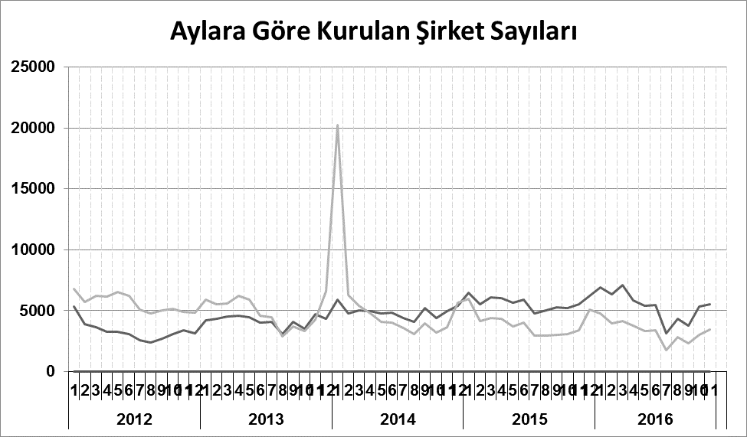
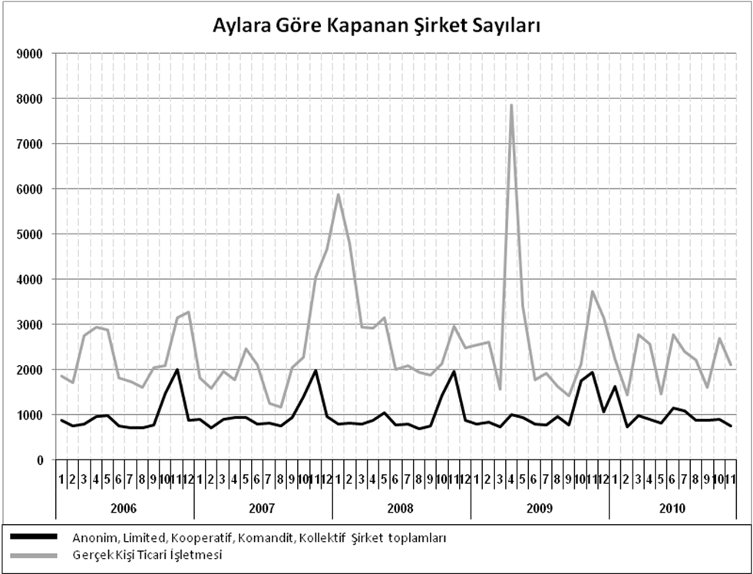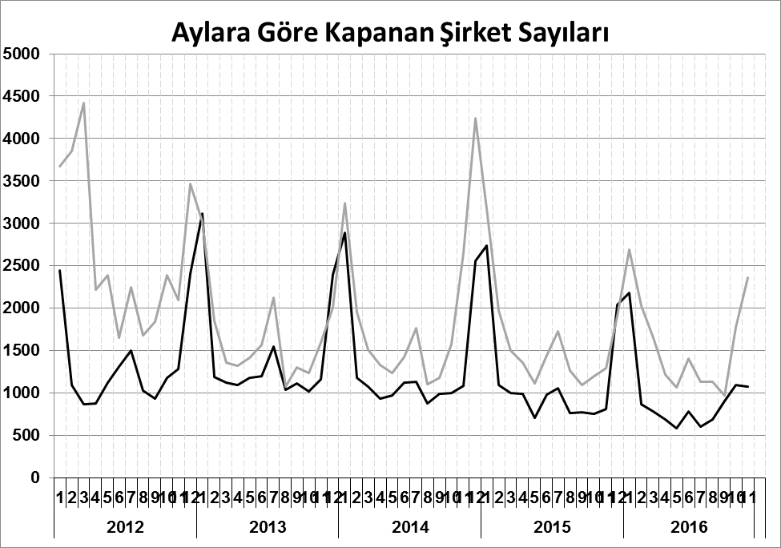
Bir sonraki haber bülteninin yayımlanma tarihi 20 Ocak 2017’dir.Ayrıntılı tablo ve grafiklere www.tobb.org.tr/resmi-istatistik web sitesi üzerinden erişebilirsiniz.

